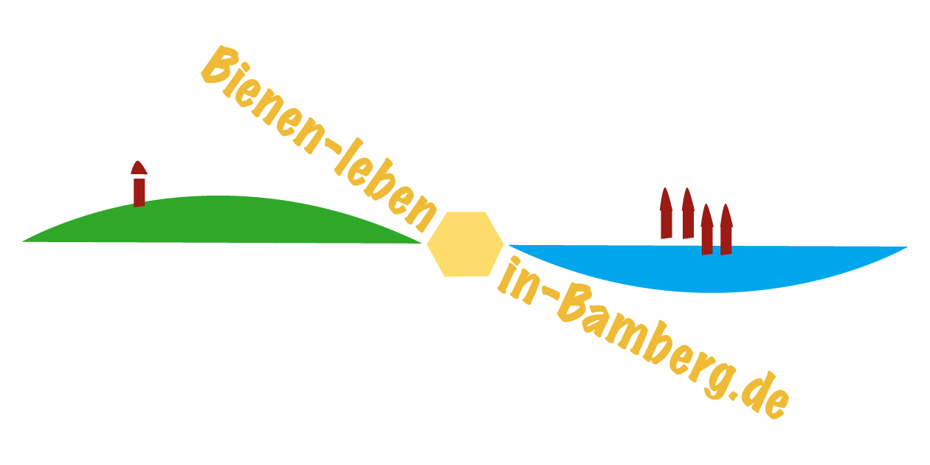
Pressemeldung vom 12.08.2025
Ilona Munique und Reinhold Burger
Bienen-leben-in-Bamberg.de
Obstmarkt 10
96047 Bamberg
Tel. 0951 – 309 45 39
hallo@bienen-leben-in-bamberg.de
bienen-leben-in-bamberg.de
Veranstaltungstermin: So., 17.08.2025
Überschriftenvorschläge:
- Sonntags bei den Bienen
- Die Bienenwelt erkunden
- Rund um Bienen, Honig und Imkerei
Die Initiative Bienen-leben-in-Bamberg.de lädt ein am Sonntag, 17. August von 14 bis 17 Uhr zu Informationen rund um Bienen, Honig, Imkerei und Natur in den Bienenweg im Erba-Park. Eine Tasse Kaffee im Bienengarten gegen Spende verspricht einen geruhsamen Nachmittag, während der familiäre Anhang den duftenden Barfußpfad und die zerlegbare Bienenbeue erkunden. Frisch geernteter Bamberger Lagenhonig von verschiedenen Standorten im Stadtgebiet, geimkert unter dem Regionalsiegel „Genussla“, kann ebenfalls erstanden werden.
Foto zur freien Verwendung in gleicher Mail
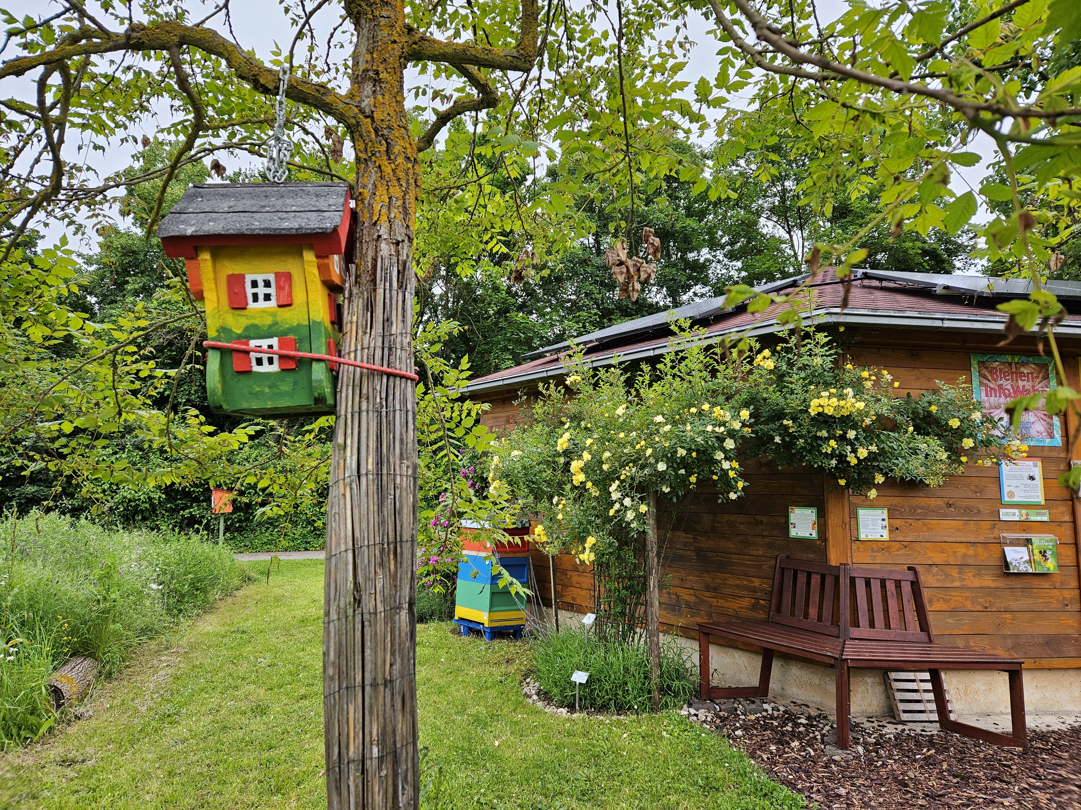
- Honigbienen an Sonnenblume 2. Bienen-InfoWabe
